TELEGRAMME 13 02 2017

Espoir pour un café. Appel aux candidats
Publié le 13 février 2017
image: http://www.letelegramme.fr/images/2017/02/13/qui-pour-repondre-a-l-appel-du-large_3291843.jpg
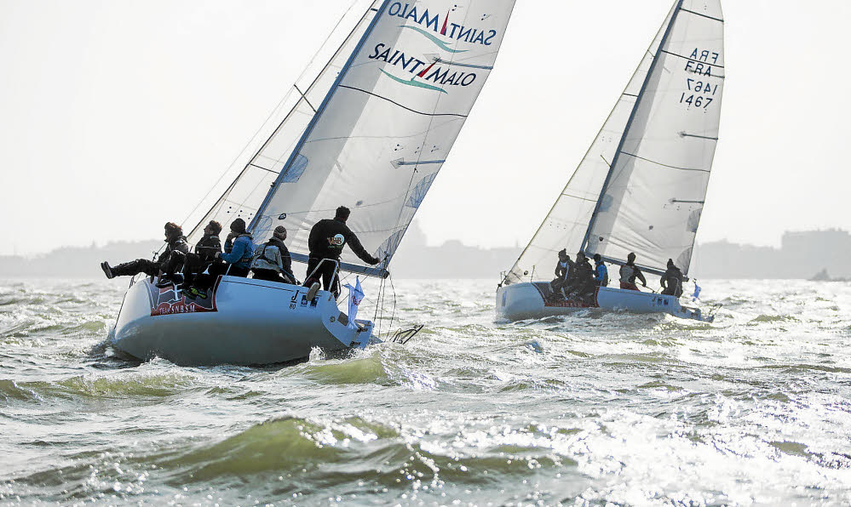
Qui pour répondre à l'appel du large ?
L'appel à candidature des sélections Espoir pour un Café 2017, seconde édition, arrive bientôt à échéance. Pour participer à la prochaine Transat Jacques Vabre sous les couleurs du réseau Mer Entreprendre et de l'écurie BG Race, la date limite est fixée à mercredi. Pour postuler, il faut avoir entre 18 et 25 ans et être licencié en Ille-et-Vilaine. Le projet Espoir est soutenu par le réseau Mer Entreprendre, créé en 2013, pour permettre à des jeunes locaux de se lancer dans l'univers de la course au large. Mer Entreprendre se réunit chaque mois, autour de Mensuelles, tout en élargissant ses réseaux d'affaires. Les derniers Espoirs de ces sélections sont Valentin Lemarchand en 2014, 11e de la Route du Rhum, Arthur Hubert, 8e de la Transat Jacques Vabre 2015 en double avec son prédécesseur et Jules Bonnier, 20 ans, qui a terminé 5e de la Transat Québec Saint-Malo en juillet dernier.
Pratique
Pour candidater : une lettre de motivation, CV professionnel et nautique à l'adresse : sigridt@bgrace.fr Contact : Sigrid Tiberghien sigridt@bgrace.fr, tél. 07.63.28.35.35.
© Le Télégrammehttp://www.letelegramme.fr/ille-et-vilaine/saint-malo/espoir-pour-un-cafe-appel-aux-candidats-13-02-2017-11398684.php#lcDp6t3JvkS49Gv1.99

